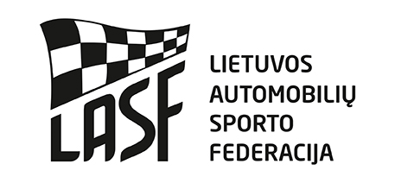

2015 m. LIETUVOS AUTOMOBILIŲ KROSO ČEMPIONATO III ETAPO

DALYVIO PARAIŠKA
Vieta: „VERSMĖS“ TRASA Data: 2015 06 20

Organizatorius: UKMERGĖS AUTOMOBILIŲ-MOTOCIKLŲ SPORTO KLUBAS
Adresas: Deltuvos 39 B, LT 20360 Ukmergė,
tel/faks. 8 340 61800 , mob. 8616 70620

Paraiškų padavimas čempionato dalyviams:
Padavus paraišką iki 2015-06-08 startinis mokestis 70 Eur.(250 lt)
Padavus paraišką iki 2015-06-12 startinis mokestis 90 Eur. (310 lt)
Padavus varžybų dieną startinis mokestis 100 Eur.(350 lt.)

Paraiškas siųsti dainius@ukversme.lt Tel. informacijai 8-616 70620
Pareiškėjas:
Pavadinimas:................................................. . .................................................Lic.Nr. ..............
Adresas: ............................................................
Tel.: ...................................................................
Fax.:...................................................................
El. paštas: ..........................................................

Čempionato III etapas
Klasė: (pabraukti)
D-1, D-3A RWD,

D-1A, D-3A AWD

D-4, Mini bagi,

D-OPEN,

Startinis Nr.

Vairuotojo parašas................................

Data: 2015 m. mėn. d.
Vairuotojas:
Vardas ...................................................
Pavardė ............................................................
Lic.Nr. ............................................................................
Gim. data ........................................................
Adresas ..........................................................
.........................................................................
Tel....................................................................
Fax. ..................................................................
El. paštas: ......................................................

Markė: Modelis: ...Valst. Nr. .................. ............. .................
LASF techninis pasas .............................................................

Mes patvirtiname, kad esame susipažinę ir supratome Tarptautinį Sporto Kodeksą, Lietuvos Automobilių Sporto Kodeksą, Lietuvos automobilių kroso čempionato Pagrindines taisykles, Reglamentą, Techninius Reikalavimus. Mes atsakome bei žinome, kad galime būti nubausti už savo pačių ir už su mumis susijusių asmenų elgesį čempionato metu. Mes pareiškiame, kad esame išanalizavę šią Paraišką ir, kad pateikta informacija yra teisinga, tiksli ir pilna. Mes suprantame, kad apie bet kokį šios informacijos pasikeitimą turi būti pranešta Organizatoriui. Mes žinome, kad pagal LASK73 str. klaidingos paraiškos laikomos negaliojančiomis ir Pareiškėjas gali būti apkaltintas netinkamu elgesiu, be to, mokestis už dalyvavimą gali būti negrąžinamas. Mes sutinkame, kad galutinė instancija sprendžianti ginčus automobilių sporte yra LASF Apeliacinis teismas.

